公糧收購價格調整對政府財政影響之探討
三、為降低公糧收購衍生稻米超產問題，政府多年來推動稻作產業結構調整措施，耗費頗鉅惟成效有限
面對全球氣候變遷及糧食供應不穩定，為確保國家糧食安全，維護農地資源，並兼顧調整稻米產業結構，農業部自111年至114年度實施「綠色環境給付計畫」，4年計畫經費485.57億元，其中農業特別收入基金項下農損基金114年度預算案編列118.39億元。經查：
(一)為解決公糧保價收購後稻穀超產問題，政府自72年起推動以減少稻作面積為主之產業結構調整措施
隨63年起實施稻穀保價收購政策後，稻穀產量快速提升，致稻米超產，為解決生產過剩問題，恢復稻米市場供需秩序，政府自72年起陸續推動「稻米生產及稻田轉作計畫」、「水旱田利用調整計畫」及「水旱田利用調整後續計畫」等以減少稻作面積為主之政策，並考量進口稻米競爭，以提高補助額度作為提升稻田轉作為誘因，調整稻米產業結構；稻作面積遂由72年64.6萬公頃，降至99年24.4萬公頃(詳圖3-6)，減幅達62.23%；據農業部說明略以，97至99年度稻作面積24至25萬公頃已達供需平衡狀態。
圖3-6 62至113年稻米種植面積及稻穀生產量趨勢圖

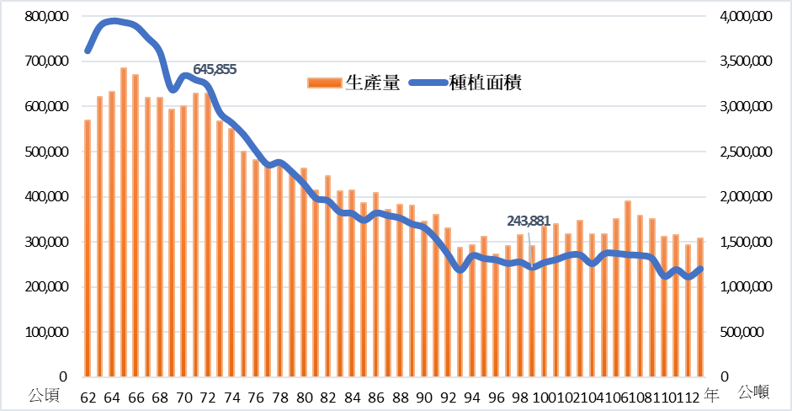
資料來源：農業統計要覽及農業部提供資料。
(二)為提升農地使用效率，農業部推動加速農作產業結構調整、鼓勵轉契作等措施，且近年雖因乾旱停灌致稻作面積減少，然隨調高公糧價格稻農對公糧收購依賴程度仍高，致稻作超產
前揭「稻米生產及稻田轉作計畫」等計畫雖使國內稻作栽培面積降低，然稻田閒置荒廢造成農地資源使用無效率，且致農業人力流失與老化，為加速調整農作產業結構及兼顧糧食安全，農業部自100年度起陸續推動「稻田多元化利用計畫」、「調整耕作制度活化農地計畫」、「對地綠色給付環境計畫」及「綠色環境給付計畫」等（詳表3-8），政策方向由「減少稻作面積」轉為「維持管理並鼓勵活化利用」及提高轉作雜糧獎勵等，平均每年計畫經費需求高達108.51億元；近7年(107至113年度)以農業特別收入基金項下農損基金推動計畫決算數介於84.49億元至118.80億元，7年間平均每年實際支出約101.92億元。
表3-8 100至114年調整稻作產業結構相關計畫 單位：新臺幣億元
計畫名稱 | 內容摘要 | 計畫期程 | 年度 | 經費需求
稻田多元化利用計畫 | 加速調整產業結構，持續推動輪作休耕，給予輪作獎勵，並就休耕農田辦理翻耕、種植綠肥、景觀及能源作物者給予現金直接給付。 | 100-101 | 100 | 114.08
稻田多元化利用計畫 | 加速調整產業結構，持續推動輪作休耕，給予輪作獎勵，並就休耕農田辦理翻耕、種植綠肥、景觀及能源作物者給予現金直接給付。 | 100-101 | 101 | 113.34
調整耕作制度活化農地計畫 | 為提高糧食自給率及維護生產環境，每年辦理1個期作休耕種植綠肥，另1個期作鼓勵種植進口替代、具外銷潛力、有機與地區特產作物，依作物種類每期作每公頃1.5萬元至4.5萬元之補貼，將休耕給付經費轉為轉(契)作補貼活化農地。 | 102-106 | 102 | 102.24
調整耕作制度活化農地計畫 |  | 102-106 | 103 | 103.33
調整耕作制度活化農地計畫 |  | 102-106 | 104 | 102.72
調整耕作制度活化農地計畫 |  | 102-106 | 105 | 107.93
調整耕作制度活化農地計畫 |  | 102-106 | 106 | 98.73
對地綠色環境給付計畫 | 1.主要實施「稻作直接給付與公糧保價收購」雙軌並行制，輔導種稻農友生產高品質稻穀，銷售自由市場，多一個領取直接給付不交公糧之選擇；  2.獎勵農民契作種植硬質玉米、牧草及青割玉米、大豆等進口替代作物或轉作地區性重點發展作物，並結合「小地主大專業農」推動農地租賃，擴大經營規模。  3.每年僅得辦理種植綠肥或景觀作物、翻耕、蓄水等生產環境維護措施1次，建立1期種植1期生產環境維護之合理耕作模式。 | 107-110 | 107 | 87.20
對地綠色環境給付計畫 |  | 107-110 | 108 | 100.76
對地綠色環境給付計畫 |  | 107-110 | 109 | 105.34
對地綠色環境給付計畫 |  | 107-110 | 110 | 106.43
綠色環境給付計畫 | 1.鼓勵稻田轉作種植具進口替代、外銷潛力性質或地方特色等具競爭力轉（契）作作物，並給付獎勵金。  2.同一田區每年限辦理1次生產環境維護，建立一種一休之合理耕作模式。  3.實施農業環境基本給付，獎勵維持農地農業使用。  4.推行雲林高鐵沿線特區推動農田轉旱作措施，協助減緩雲林縣高鐵沿線地層下陷程度。  5.針對石門水庫等水資源競用區推動大區輪作措施。  6.稻作直接給付措施退場。 | 111-114 | 111 | 105.73
綠色環境給付計畫 |  | 111-114 | 112 | 112.58
綠色環境給付計畫 |  | 111-114 | 113 | 138.24
綠色環境給付計畫 |  | 111-114 | 114 | 129.02
說 明：1.農業部原提報之100至102年「稻田多元化利用計畫(草案)」，行政院僅核定100年度部分，其後該部再次提報「101年稻田多元化利用計畫」，本表將計畫資料合併為「稻田多元化利用計畫」，並僅列經核定之計畫經費。
2.計畫經費包含以其他基金或機關單位預算支應之經費。
資料來源：農業部提供資料及計畫書。
100至101年度推動「稻田多元利用計畫」，惟農地閒置情形未獲明顯改善，故農業部102至106年度推動「調整耕作制度活化農地計畫」，針對過去導致大量土地連續休耕之補助制度進行調整，限縮農地僅可一期作種植綠肥休耕，促使休耕地恢復至少一期作從事生產，使農田休耕期作面積由100年度20.03萬公頃降至106年度13.40萬公頃；然自100年起政府提高公糧收購價格每公斤3元至每公斤26元，並於第2期作起補助烘乾、包裝及堆疊費用每公斤乾榖 2 元後，稻作面積由100年25.4萬公頃逐漸增加106年27.5萬公頃，加上稻作豐產，稻米產量提高，惟食米消費需求卻逐漸衰退，致稻作超產情形嚴重。
農業部又自107年起推動「對地綠色環境給付計畫」，實施「稻作直接給付與公糧保價收購」雙軌並行制，引導農民種植高品質稻作自行銷售市場以降低農民對稻穀保價收購制度之依賴，並獎勵農民契作種植進口替代作物或轉作地區性作物，惟107至109年度稻米超產，市場價格低迷，公糧收購數量及金額攀升，國內公糧倉庫爆滿；110年度稻作面積降至22.4萬公頃，惟若考量因嚴重乾旱致節水停灌面積(詳表3-9，110年度農田公告停灌面積達7.4萬公噸，實際停灌受補償面積4.7萬公頃)，則實際因推動「稻作直接給付與公糧保價收購」雙軌並行等政策而調減稻作面積成果恐未如預期。
表3-9 近10年(104至113年)農田停灌補償情形
單位：公頃；新臺幣千元
年 度 | 公告農田  停灌面積 | 實際核發  停灌補償  面積 | 核發停灌補償金額及來源
年 度 | 公告農田  停灌面積 | 實際核發  停灌補償  面積 | 農業部(A) | 經濟部(B) | 國科會(C) | 其他(D) | 合計(E=A+B+C+D)
104 | 43,659 | 32,381 | 1,192,027 | 1,105,352 | 270,285 | 0 | 2,567,664
107 | 1,175 | 777 | 30,663 | 7,713 | 30,936 | 0 | 69,312
109 | 19,000 | 13,404 | 0 | 1,383,870 | 145,573 | 220,331 | 1,749,774
110 | 74,375 | 46,664 | 1,020,689 | 1,764,827 | 206,755 | 1,460,000 | 4,452,271
112 | 50,877 | 45,540 | 1,997,383 | 1,418,465 | 454,026 | 1,010,231 | 4,880,105
說 明：1.表列年度係曾因當年度水情不佳致稻作節水停灌者，均未編列年度預算，農業部停灌支用經費由農損基金以超支併決算方式辦理。
2.112年度全面節水停灌補償經費，第一期稻作部分，經濟部水利署援例已完成辦理各單位分攤暨核銷作業；第二期稻作部分，農業部農田水利署已檢送補償金核定清冊暨本部分攤資料予經濟部水利署，正由經濟部水利署援例辦理各單位分攤暨核銷作業。
資料來源：農業部提供。
另農業部111至114年度賡續推動「綠色環境給付計畫」，實施4年「稻作直接給付」制度退場，改採「水稻收入保險」制度，並推動農業環境基本給付、鼓勵稻田轉（契）作及基期年農地稻作四選三、大區輪作等，111至112年度稻作面積及稻穀產量確較以往年度為低，惟亦可能係受嘉南地區嚴重旱災而停灌影響，113年度稻作面積又回升至24萬公頃；另以111至113年度公糧申報核定面積占水稻收穫面積占比均逾45%，較107至110年度（均低於45%）為高(詳表3-10)，近半數稻農選擇繳交公糧且有增加趨勢，顯示稻農對公糧收購依賴程度仍高，調整稻米產業結構之措施仍有待加強。
表3-10 107至113年度稻作種植面積、收穫面積及公糧申報面積情形表 單位：公頃；%
年度 | 稻作種植面積 | 稻作收穫面積（A） | 公糧申報
年度 | 稻作種植面積 | 稻作收穫面積（A） | 核定面積 (B) | 占比(B/A)
107 | 271,506 | 271,506 | 118,174 | 43.53
108 | 270,068 | 270,066 | 115,356 | 42.71
109 | 263,035 | 261,784 | 117,550 | 44.90
110 | 224,024 | 224,022 | 84,926 | 37.91
111 | 238,702 | 238,701 | 127,506 | 53.42
112 | 222,416 | 222,413 | 104,178 | 46.84
113 | 240,357 | 240,283 | 117,371 | 48.85
資料來源：農業部提供。
(三)長期休耕地近年逐年增加，雖稻米產量過剩，然112年度糧食自給率僅30.3%，允宜審慎規劃對休耕地之應用
112年我國耕作地面積約77.9萬公頃，其中有約24.5萬公頃屬於短期休閒地，及5.4萬公頃屬於無耕作之長期休閒地，且長期休閒地自107年度起呈逐年增加趨勢(詳圖3-7)。另112年度以熱量計算之糧食自給率下滑至 30.3%，不僅逐年遞減，亦創下自94年以來最低值(詳圖3-8)，穀物係主要熱量來源之一，而112年度穀類自給率僅25.5%，其中僅稻米自給率高達97.7%，而小麥0.3%、玉米3.5%、高粱8.0%及其他1.0%，自給率均偏低，且檢視我國雜糧112年產量僅49.2萬公噸，約占同年進口量826.5萬公噸之5.95%，占比實低，顯示多年推動農作產業結構調整推動轉(契)作及兼顧糧食安全等措施仍有改善空間。
面對近年氣候變遷導致極端天氣事件如乾旱、洪水、颱風等頻率增加，加上近期國際政治與經濟情勢波動大且影響深遠，對可能突發之糧食危機，政府允宜推動稻米合理生產，及審酌對休耕地之利用情形，就目前各項農產自給率詳實分析，妥善規劃農地使用分配，有效提高總糧食自給率，強化國內糧食韌性。
圖3-7 103至112年農耕土地中耕作地與長期休耕地面積圖

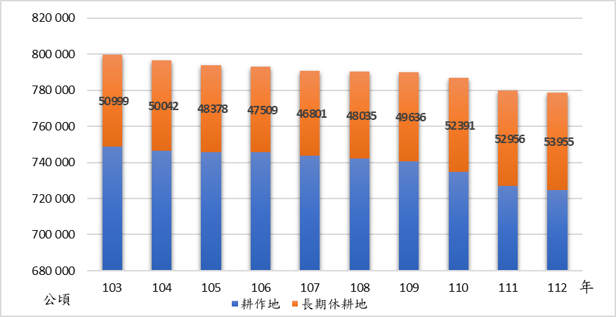
資料來源：農業統計年報。
圖3-8 73至112年以熱量計算之糧食自給率圖

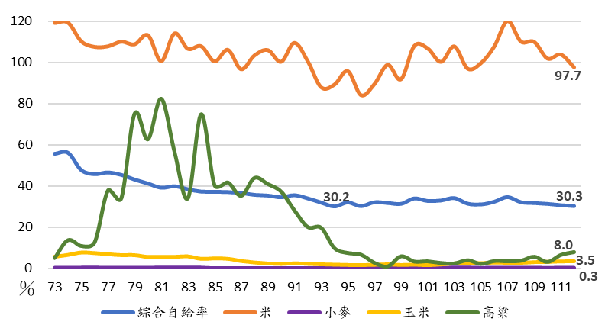
資料來源：農業統計年報。

詳本專題研究報告表2-5。
詳「調整耕作制度活化農地計畫（102-106年）」計畫書。
詳農業部「農業統計資料查詢」網頁（最後瀏覽日：114年7月7日），主要雜糧作物包括落花生、甘藷、食用玉米、紅豆、硬質玉米、大豆、薏苡等。

